项目：打地鼠

活动：设计并实现打地鼠游戏，界面如下图所示。

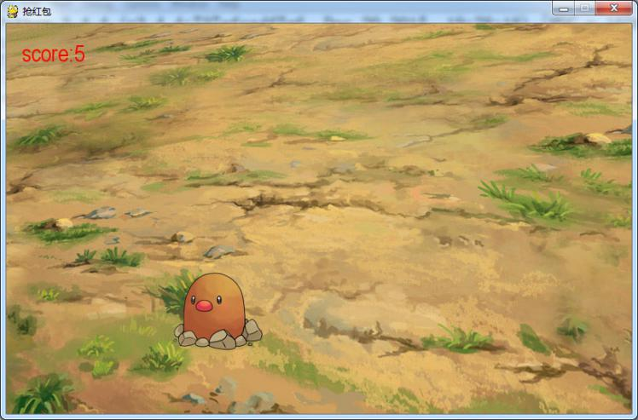

活动描述：地鼠随机从地面上出现，鼠标点击，如果点中地鼠，则加分。

1. 选题理由

此项目是教材中“接福”项目的一个演变，也是比较有趣味性的一个游戏。

1. 操作建议

可以仿照教材中的“接福”项目来完成。

1. 注意问题

要使地鼠出现的比较自然，前期需要进行素材的处理。